Ootame vapiavaldusi koolidelt, kes on teekonnal Liikuma Kutsuvaks Kooliks teinud olulisi süsteemseid muudatusi ja edusamme. Enne Liikuma Kutsuva Kooli vapikooliks kandideerimist veenduge, et täidate kõik vapikooli tingimused:

- Olete olnud võrgustikus vähemalt 2 aastat.
- Täidate võrgustiku kokkuleppeid. Võrgustiku kokkulepped ja nende kirjeldused leiate SIIT. Oluline on veenduda, et teie LKK tegevustes on kõik 8 vundamendikivi olemas.
- Vähemalt I-II kooliastmes on aastaringselt toimiv õuevahetund loomulik osa koolipäevast.
- Koolis pööratakse tähelepanu ka õpetajate liikumisvõimaluste ja liikumisrõõmu toetamisele.
- Teil on valmidus jagada oma kogemusi teiste koolidega (nt LKK Facebook’i grupis, Sügisseminaril, korraldada kogemusseminari oma koolis, valmisolek koolikülastusteks teiste koolide poolt).
Soovitame vapi sooviavalduse täitmiseks teha arutelu oma tiimis. Palume kirjeldada vabas vormis, millised on teie senised õnnestumised, mida olete sellel teekonnal õppinud ning mis on teie edasised plaanid, et jätkuvalt toetada liikumist koolikultuuri loomuliku osana kogu kooliperele. Kirjeldus võiks mahult olla kuni paar lehekülge. Väga oodatud on foto-, veebi- või videolingid teie tegutsemisest Liikuma Kutsuva Koolina. Vapi sooviavalduse täitmisel tasub silmas pidada, et töötavaid lahendusi kasutame edaspidi ka teie kooli tutvustamisel.

Kirjeldage lähemalt oma kooli tegemisi:
- Parimad töötavad lahendused: tooge välja vähemalt 3 kõige paremini töötavat lahendust (mitte konkreetset sündmust või üritust), mis lähtuvad LKK mudeli elementidest.
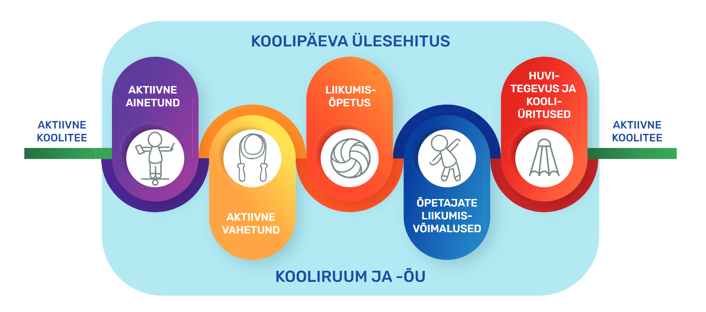
- Õuevahetunnid: kui pikad on teie kooli õuevahetunnid? Mis vanuses õpilased õues käivad ja mida õpilastele enim õuevahetunnis teha meeldib? Tooge välja olulised punktid/muudatused aastaringsete õuevahetundideni jõudmisel.
- Õpetajate liikumisvõimalused: kuidas toetab kooli juhtkond õpetajate liikumisvõimaluste parandamist? Mil viisil kaasatakse õpetajaid liikumisrõõmu toetavate tegevuste planeerimisse ja kuidas neid innustatakse? Millised on õpetajate võimalused oma liikumise ja heaolu toetamiseks?
- Mida oleme õppinud?: tooge välja tegevusi/algatusi, mis ei ole toiminud või on lõppenud? Kui oskate välja tuua põhjuseid, siis kirjutage ka, et miks need lahendused ei töötanud.
- Plaanid: mis on põhiteema(d), mille osas tunnete, et see vajab jätkuvalt tiimi tähelepanu ja millega plaanite edaspidi tegutseda?
- Koostöö: millist koostööd Liikuma Kutsuva Koolina olete teinud teiste haridusasutuste või muude oluliste osapooltega (nt KOV, maakondlik haridusasutuste tervisedendaja vms) ning millised plaanid on selleks edaspidi?
- Teiste inspireerimine: Milliseid programmi jooksul tekkinud teadmisi/kogemusi olete valmis jagama teistele koolidele?

Sooviavalduse vaatab üle TÜ liikumislabor, kes võib teilt paluda täiendavaid täpsustusi. Teie kooli tegevuste kirjeldus aitab arendada Liikuma Kutsuva Kooli programmi ja võrgustikku ning annab võimaluse teie väärtuslikke kogemusi laiemalt jagada.

